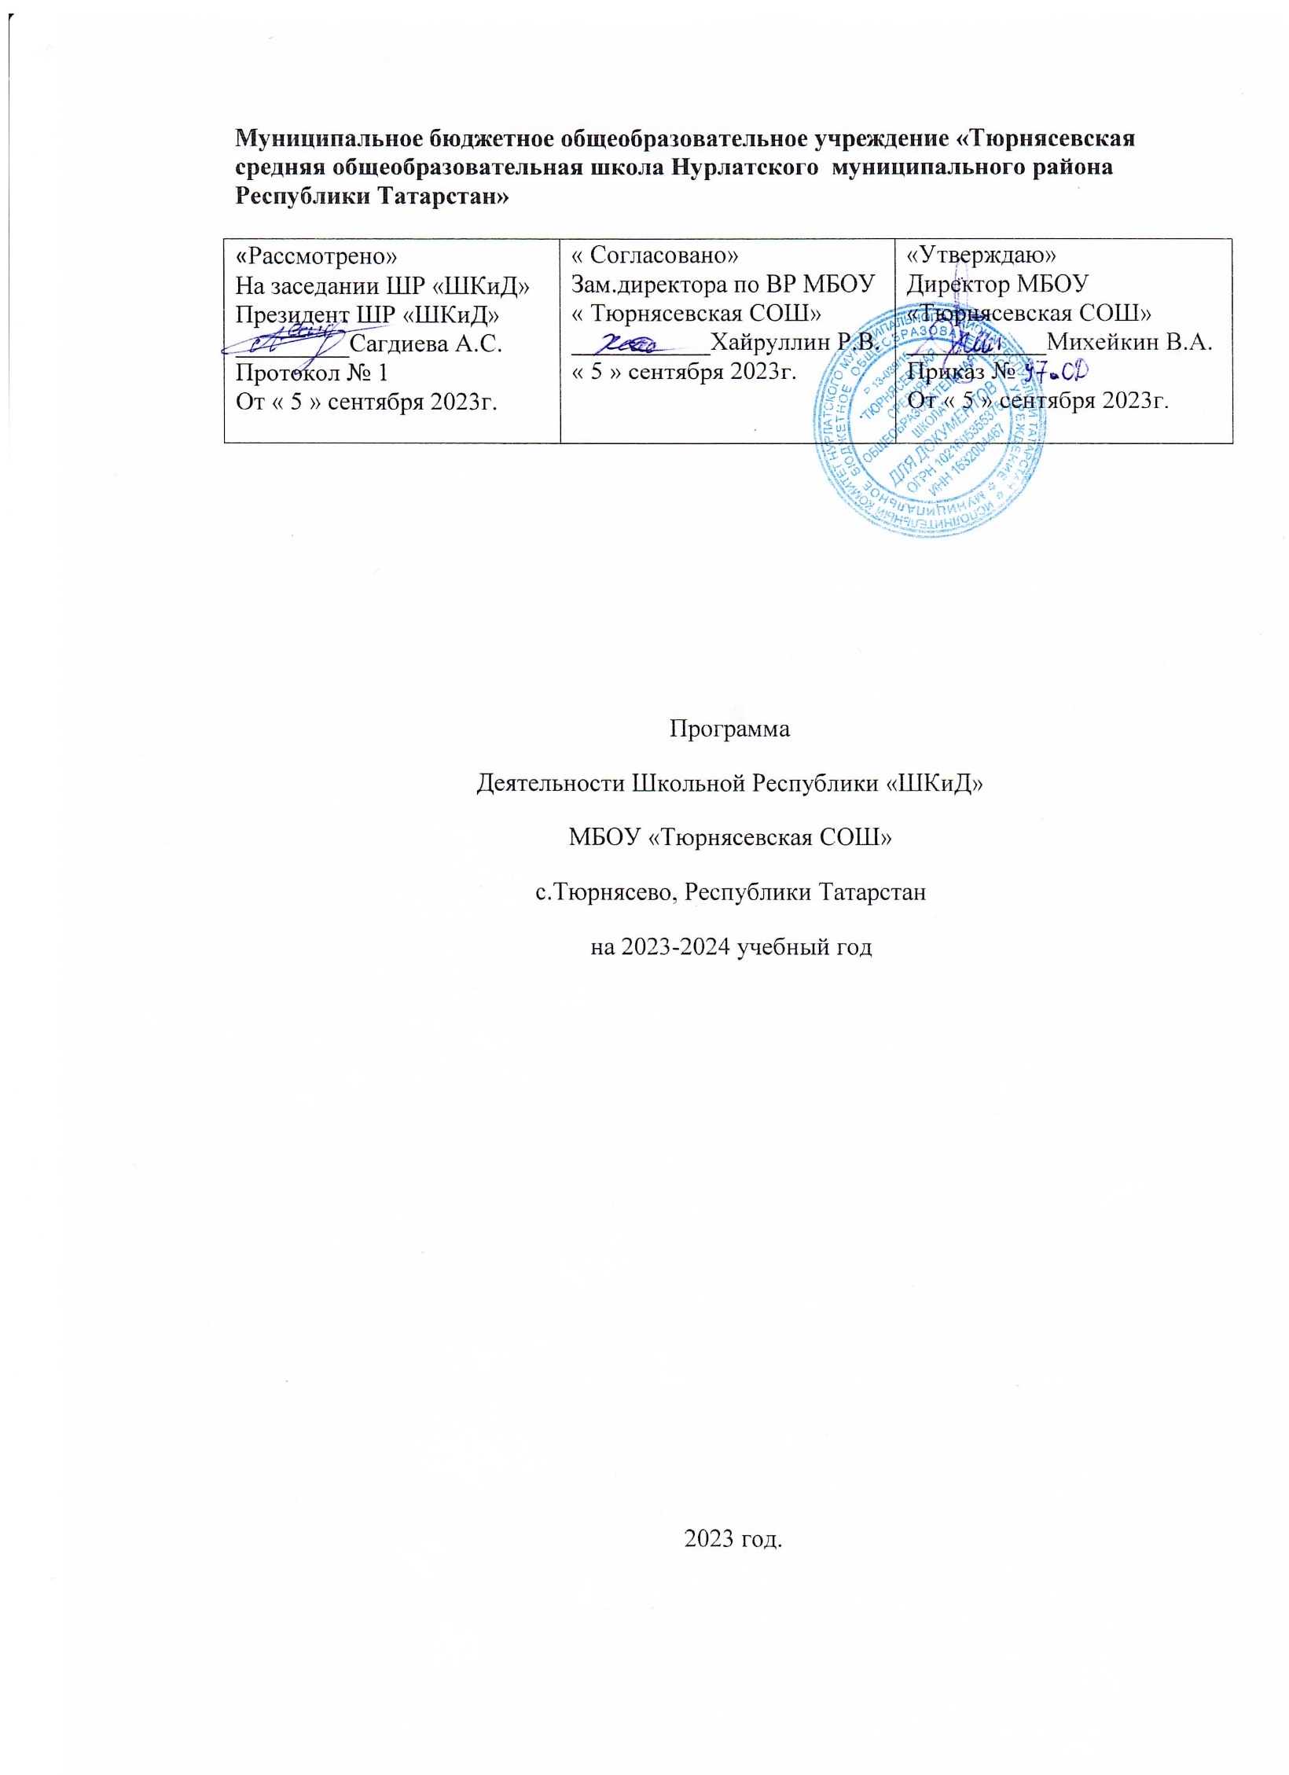

Оглавление
I ПОЯСНИТЕЛЬНАЯ ЗАПИСКА 2
ІІ. ЦЕЛЬ И ЗАДАЧИ ДЕЯТЕЛЬНОСТИ 2
ІІІ. СТРУКТУРА ШКОЛЬНОЙ РЕСПУБЛИКИ «ШКиД» 2
IV. СОДЕРЖАНИЕ ДЕЯТЕЛЬНОСТИ 2
V. РЕЗУЛЬТАТИВНОСТЬ РЕАЛИЗАЦИИ ПРОГРАММЫ 2
ШКОЛЬНОЙ РЕСПУБЛИКИ «ШКиД» 2
VІ. ОТСЛЕЖИВАНИЕ РЕЗУЛЬТАТОВ 2
VII. КАДРОВОЕ ОБЕСПЕЧЕНИЕ 2
VIII. ИСПОЛЬЗУЕМАЯ ЛИТЕРАТУРА 2

I ПОЯСНИТЕЛЬНАЯ ЗАПИСКА
Воспитание не только должно развивать разум человека и дать ему известный объем сведений,
но должно зажечь в нем жажду серьезного труда,
без которого жизнь его не может быть ни достойной,
ни счастливой.
К. Д. Ушинский
Период детства и юности – это время становления личности, а неповторимая, яркая личность может проявиться только в процессе самоутверждения в коллективе сверстников, единомышленников.
Детские общественные объединения – неотъемлемая часть общества, реальная разновидность социальных движений современности. Кроме удовлетворения потребности детей в общении, в совместной деятельности, в реализации возрастных интересов, детские общественные объединения выполняют и другие социальные функции. Они включают детей в жизнь общества, позволяют приобрести положительный опыт социального взаимодействия и созидательной деятельности, служат средством выражения и защиты их интересов и прав.
После распада пионерской организации целью совместной деятельности ребят в каждой отдельной школе была реализация важнейших в детском юношеском возрасте потребностей общения, становления статуса и позиции ребенка. До этого школьная организация не рассматривалась как социально-активная часть общества, которая бы содействовала развитию инициативы, ответственности будущих граждан нашей страны. С появлением детской организации республики «Союза наследников Татарстана» детские общественные объединения рассматриваются как важная ступень демократии, на которой происходит освоение основ гражданственности, развиваются общественные качества личности.
Опираясь на данную идейную платформу, в школе создано школьное ученическое самоуправление «Школьная Республика «ШКиД»». Участие в ШУС – ступень к полноценной гражданской деятельности, школа воспитания будущих активных граждан, становления лидеров. Позитивно ориентированная социальная деятельность объединений уводит детей от негативных влияний, предотвращает их антиобщественное поведение.
В современных условиях процесс воспитания является непрерывной системой всестороннего развития личности. Позитивному вхождению юных граждан в противоречивое современное общество во многом способствует деятельность детского общественного объединения, представляющего право выбора среды общения, сферы действий, а также право на уважительное и справедливое отношение со стороны взрослых.
Программа ориентирована на повышение общественного статуса образовательного учреждения, обновление содержания и структуры воспитания, обеспечение высокого качества воспитательного процесса, внедрение современных технологий воспитания и его приоритетов в образовательный процесс.
Главной ценностью всего педагогического процесса признаётся личность ребёнка в её уникальности и неповторимости, создание условий для индивидуального развития каждой личности, её самореализации. Развитие в себе индивидуальных способностей, организаторских навыков, лидерских качеств, интересное, продуктивное общение со сверстниками, старшими и младшими товарищами, забота об окружающих и здоровье — всё это помогает ребёнку реализовать себя в учёбе, творчестве, взаимодействии с обществом, в различных видах деятельности, в выборе будущей профессии. В этом и заключается педагогическая целесообразность данной программы.
Программа деятельности детско-юношеского общественного объединения «Школьная Республика «ШКиД» построена и разработана в соответствии с Конституцией РФ, ФЗ РФ «Об образовании в РФ» (No273-ФЗ от 29.12.2012г), ФЗ РФ «Об общественных организациях», «Концепцией духовно-нравственного развития и воспитания личности и гражданина России». Основана на программах «Основы лидерства» (2011 г.), ООГДЮ0 «Российское движение школьников».
Данная программа направлена на реализацию приоритетных задач «Стратегии развития воспитания в Российской Федерации на 2015-2025 годы», «Стратегии развития воспитания в Республике Татарстан на 2015-2025 годы», Опираясь на концепцию развития детского общественного движения Республики Татарстан на 2014-2020 годы».
Программа строится на основе следующих принципов: -
- принцип Гуманизации - главная цель деятельности организации – развитие ребёнка, его личностных качеств, максимальная реализация возможностей ребёнка;
- принцип Демократизации — развитие активности детей, их инициативы, участия в решении вопросов, учёт прав ребёнка на свободный выбор взглядов и убеждений;
- принцип Дифференциации и Индивидуализации - развитие каждого участника в соответствии с его склонностями, интересами, возможностями и потреби остями;
- принцип Природосообразности — всесторонний учёт врождённых природных качеств ребёнка и способностей ребёнка;
- принцип Мотивации деятельности детей – необходимо принимать во внимание добровольность включения ребёнка в разнообразные виды деятельности, наличие у него цели;
- принцип Творческой направленности – в любом деле должен быть творческий подход, поэтому необходимо обеспечивать творческое начало;
- принцип Самоактуализации – реализуется в ходе практических занятий: у детей возникает необходимость актуализации своих интеллектуальных, коммуникативных, художественных и физических способностей;

- принцип Творчества и Успеха — проявляется в индивидуальной и коллективной деятельности детей и подростков. Благодаря творческим делам раскрываются их способности, они узнают о «сильных» сторонах своей личности. Достижение успеха способствует формированию позитивной Я-концепции.
- принцип Духовно-нравственного, воспитывающего характера обучения – определяет выбор содержания, методов и форм работы, способствует гармоничному развитию внутреннего мира ребёнка.
Программа рассчитана на старший возраст ребят, рассчитана на 3 года.

ІІ. ЦЕЛЬ И ЗАДАЧИ ДЕЯТЕЛЬНОСТИ
Цель программы: развить активную жизненную позицию личности через удовлетворение потребностей в общении и совместную деятельность.
Обучающие:
- — дать знания, умения, навыки, связанные с деятельностью детского
объединения;
- выработать навыки проведения игровых программ, праздников и коллективно творческих дел (далее КДТ).
Развивающие:
- Выявить и развить природные задатки и творческий потенциал детей;
- развить лидерские качества у членов детской организации; -
- сформировать самосознание ребенка, развить внутреннюю свободу,
способность к объективной самооценке.
Воспитательные:
- воспитывать уважение к закону, к нормам коллективной жизни;
- формировать общечеловеческие нормы гуманистической морали (доброты, взаимопонимания, доверия), культуры общения;
- формировать гражданскую позицию.

ІІІ. СТРУКТУРА ШКОЛЬНОЙ РЕСПУБЛИКИ «ШКиД»
Структура Школьной Республики «ШКиД»
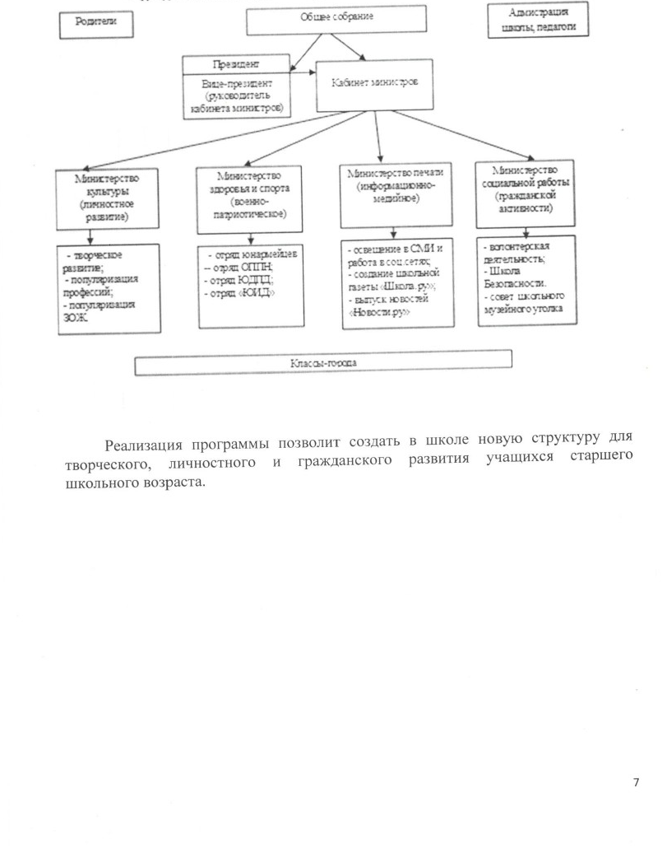
Poprzest
обре собрание
Адгистрация шоты педагоги
Грудент
Кабинет Линистров
В -президент
-творческое развитие
- популяризация профессий
- популяризация ЗОЖ

-Освещение работы в СМИ и соц.сетях
- выпуск школьной газеты «ШкольникЪ»
-

-волонтёрская деятельность
- работа совета школьного музея «Истоки»

-отряд Юнармия
- отряд ОППН
-отряд ЮИД

(руководитель кабинета охинистров)
инстерство SpoEEя и спорта
Енистерство
культуры (личностное pas )
Министерство печат (иноационно
медийное)
Линистерство сациальной работы |
(гражданскай активности)
namprory"ECIDE)
- Фореское раЗЕИТЕ; - Потриця профессий, - папуляризация
ож
- отри юкзейцев - отряд СІН - отрщ Юди: - отрщ «Код
IV. СОДЕРЖАНИЕ ДЕЯТЕЛЬНОСТИ
Программа предлагает работу в виде игры по методике КТД

IV. СОДЕРЖАНИЕ ДЕЯТЕЛЬНОСТИ
Программа предполагает работу в виде игры по методике КТД (коллективно творческое дело). Суть каждого дела – забота о своём коллективе, друг о друге, об окружающих людях, о себе. Каждое дело планируется совместно, потому что выполняется коллективно, как общая работа, творчески, потому что представляет собой совместный поиск решений задачи. КТД – это способ организации яркой, наполненной трудом и игрой, творчеством и товариществом, мечтой и радостью жизни.
Организаторами программы является «Школьная дума», которая
- отвечает за защиту прав ребёнка;
- организовывает деятельность ребят на достижение цели организации;
- являются главными помощниками детей во всех коллективно-творческих делах.
Участники — члены Школьного ученического самоуправления и лидеры ШУС.
Реализация программы осуществляется через заседания «Школьной думы» в состав которой входят: президент, премьер министр, министерство, по 2 депутата из каждого класса (с 5 по 8 классы)
Юношеским объединением «Школьная Республика «ШКиД» управляет «Кабинет министров», в состав которого входят президент, вице президент, мэры городов 8-11 классов, а также министры культуры, здоровья и спорта, печати, социальной работы.
Министерство культуры планирует и организует КТД, различные акции, KBHы, выявляет интересы и способности учеников, организует, контролирует и подводит итоги конкурса «Класс года», «Ученик года»,, оказывает помощь в организации предметных недель, интеллектуальных конкурсов, встреч с интересными людьми.
Министерство здоровья и спорта организует и проводит вместе с учителем физической культуры спортивные праздники и соревнования, организует дежурство по школе, подводит итоги между классами по дисциплине, организует рейды по проверке санитарного состояния класса, отвечает за организацию субботников, дискотек.
Министерство социальной работы оказывает помощь ветеранам Великой Отечественной войны, одиноким престарелым жителям города, в организации и проведении мероприятий с младшими школьниками.
Министерство печати отражает жизнь школы в школьных газетах, выпускает праздничные стенгазеты, информирует школьный коллектив и общественность города о новых событиях и достижениях.
Содержание программы предусматривает планирование деятельности детского объединения по следующим направлениям:
- образовательное направление;
- спортивно-оздоровительное направление;
- социально-общественное направление;
- гражданско-патриотическое направление;
- культурно-нравственное направление;
- художественно-эстетическое направление
- информационно-просветительское направление.
- Образовательное направление ориентировано на воспитание у детей активной жизненной позиции, развитие лидерских качеств, стимулирует стремление к дальнейшему личностному росту, формирование положительного отношения к учению, развитие познавательной активности, интеллектуаль развитие личности каждого ребенка.
Цель: способствовать развитию индивидуальных особенностей ученика; создать условия для творческой деятельности учащихся в предполагаемых областях знаний; развивать эстетическую культуру учащихся через ознакомление с историей, культурой и национальными традициями.
Задачи направления: -
-формировать активную жизненную позицию и способствовать дальнейшему личностному росту учащихся школы; -
- учить общаться, самостоятельно организовывать, проводить и анализировать разнообразные дела и мероприятия (предметные олимпиады, конференции, диспуты и т.д.); -
- способствовать развитию коллектива.
Основные мероприятия: предметные олимпиады, конференции, круглые столы, диспуты, конкурсы на «лучший класс», «лучшего ученика», контроль за состоянием дневников, учебников, тетрадей, ведение экрана успеваемости, учет учебных достижений школы и т.д.
2. Спортивно-оздоровительное направление «ЗОЖ»
Только здоровый человек может активно жить, достигать успехов в разнообразной деятельности, отдавая свои силы на созидание и решение задач, связанных с творчеством. Понятие «здоровый образ жизни» необходимо закладывать в детстве. Ведь большинство детей считает, что ведёт здоровый образ жизни, тогда как их двигательная активность сведена к минимуму, не соблюдается режим питания.
Цель: систематическое проведение мероприятий, связанных со здоровьесбере гающими технологиями.
Задачи направления:
- укреплять здоровье детей и подростков, создавая условия для формирования знаний, умений и навыков по здоровому образу жизни;
- учить общаться, управлять собой, подчиняться правилам, соблюдать нормы поведения;
- способствовать физическому развитию и самосовершенствованию членов детского объединения;
- развивать творческие и организаторские способности детей при подготовке и проведении мероприятий, акций по здоровому образу жизни.
Основные мероприятия: беседы о вреде алкоголя, никотина, наркотиков; спортивные праздники, игры; акции, пропагандирующие ЗОЖ, выпуск информационных выпусков «Листок здоровья».
3. Социально-общественное направление
Занимаясь шефской работой, дети ориентированы на помощь тем людям, которые действительно нуждаются в ней (пожилые люди, ветераны, люди с ограниченными возможностями, младшие школьники и воспитанники детского сада), и начинают понимать, что важны не слова сочувствия, а реальная помощь, основанная на уважении к человеку. Работа в этом направлении обеспечивает преемственность поколений, возникновение духовной близости между людьми разного возраста, восполняет потребность детей общаться, заботиться, оказывать конкретную помощь и соучаствовать в судьбе людей, нуждающихся в этом. Цель: воспитание общечеловеческих ценностей как гуманизм, милосердие, человеколюбие и сострадание.
Задачи направления: -
-развивать детскую инициативу по оказанию необходимой помощи нуждающимся людям, желание добровольно и бескорыстно заботиться о них; -
- развивать сотрудничество с воспитанниками детского сада, с младшими школьниками; - способствовать ранней профессиональной ориентации детей и подростков на профессии сферы «человек — человек»: образование, воспитание, медицина.
Основные мероприятия: благотворительные марафоны, акции, деятельность волонтеров, праздники и мероприятия для воспитанников детского сада, учащихся начальных классов, жителей города,
социальные дела, акции и трудовые десанты по благоустройству территории школы и города.
4. Гражданско-патриотическое направление
Куда не вёл бы путь неблизкий,
К какому б дальнему огню,
Я в сердце образ материнский,
Я образ Родины храню.
В. Солоухин
Цель: воспитание гражданской позиции, правового самосознания, Любви
к Родине, её истории, традициям.
Задачи направления:
- изучить историю и культурные ценности своего Отечества;
- способствовать воспитанию любви к родному краю и его культурному наследию, гордости и уважения к землякам;
- формировать правовую культуру.
Основные мероприятия: привлечение к совместной работе военнослужащих, ветеранов, солдат срочной службы и военных училищ, работников военкомата, полиции, педагогов ОБЖ; шефство над ветеранами Великой Отечественной войны; переписка с военнослужащими и солдатами срочной службы, а также курсантами военных училищ.
5. Культурно-нравственное направление
Это направление несет ответственность за эстетизацию школьников, включает в себя организацию дежурства и благоустройства в классах, в школе.
Цель: приобщение учащихся к общечеловеческим ценностям,
социальным нормам жизни через участие в общественной жизни школы.
Задачи: -
- способствовать формированию чувства сопричастности и гордости за свою школу, город;
- воспитывать в каждом ученике трудолюбие, дисциплинированность;
- способствовать освоению учащимися основных социальных ролей, моральных и этических норм.
Основные мероприятия: рейды по проверке школьной формы, второй обуви, школьных принадлежностей, организация генеральных уборок, трудовых десантов, дежурства по школе, тематические мероприятия «День вежливости», «День Спасибо», флэш-мобов «Моя школа», «Наш город».

6. Художественно-эстетическое направление
Без творчества немыслимо познание человеком своих сил, способностей, наклонностей.
Стремление к развитию своего творческого потенциала и самореализация через участие в досуговых мероприятиях являются одними из основных воспитательных направлений в школе. Это – необходимое звено в жизнедеятельности детского объединения.
Цель: развитие творческого потенциала и самореализации учащихся
через участие в культурно-массовых, досуговых мероприятиях.
Задачи направления:
-способствовать развитию личности, предоставляя свободный выбор разнообразных общественно-значимых ролей и положений;
-привлечение к деятельности, развивающей интересы, возможности и способности каждого ребёнка;
-помогать вовладении необходимыми знаниями, умениями и навыками, учить планировать, организовывать, проводить и оценивать игровую и творческую деятельность;
-способствовать становлению и развитию коллектива.
Основные мероприятия: концерты, праздники, конкурсы, игровые мероприятия, викторины, выставки, фестивали.
- Информационно-просветительское направление включает в себя освещение деятельности школьников через видео выпуски, газету Детского объединения и газету школы.
Цель: информирование ученического, педагогического коллективов школы о деятельности детского актива через Школьные средства масс-медиа.
Задачи:
- организовать работу газеты детского объединения «ШкольникЪ»- привлекать учащихся к работе по написанию статей, новостей, рассказов в роли юных журналистов. - способствовать формированию общественного мнения через связь с аудиторией и сотрудничество.
Основные мероприятия: оформление газет к праздникам; выпуск листовок и буклетов и их распространение («Сохраним природу», «Для вас, ветераны», «Час Земли»), проведение соцопросов среди учителей, учащихся и родителей, оформление тематических уголков, информационных стендов.
Высшим органом самоуправления является общее собрание, которое проводится 2 раза в год.

V. РЕЗУЛЬТАТИВНОСТЬ РЕАЛИЗАЦИИ ПРОГРАММЫ

ШКОЛЬНОЙ РЕСПУБЛИКИ «ШКиД»
Ожидаемые результаты:
- сформированность у членов организации чувства принадлежности к организации, ответственности за свою эмблему, за выполнение Законов и торжественного обещания;
- освоение, добровольное принятие и выполнение конкретных прав и обязанностей, выработанных членами организации;
- отклик на социально-значимые события в городе, регионе, стране и посильное участие в них;
- участие в управлении, организации жизнедеятельности коллектива; - приобретение опыта самоорганизации;
- проявление активности, творчества, инициативы, деловитости, ответственности, самостоятельности, дисциплины, воли в достижении общих и личных целей; коллективизм, товарищество, забота и желание прийти на помощь людям;
- сотрудничество с взрослыми и сверстниками на основе общности взглядов, ценностей, интересов, доверия, уважения, терпимости к мнению каждого члена.
В результате работы у членов актива должны быть выработаны такие навыки самоуправления как: - сами планируем;
- сами организуем;
- сами проводим;
- сами подводим итоги.

Лидеры, освоившие данный курс,
знают:
-особенности организаторской деятельности;
- стратегию управления своим внутренним миром;
- способы саморазвития лидера.
умеют:
- принимать рационально- управленческие решения;
- самостоятельно решать проблемы;
- находить творческий подход к людям,
- влиять на окружающих;
- работать с группой;
- управлять эмоциональным состоянием.
13

VІ. ОТСЛЕЖИВАНИЕ РЕЗУЛЬТАТОВ
Диагностика в детской организации – это не только и не столько оценка изучаемых качеств личности и объединения, но и определение направленности движения ребенка, взрослого, сообщества в целом от одной педагогической цели к другой. В работе с детским коллективом диагностика выполняет следующие функции:
информационную.
- получение информации об участниках педагогического процесса,
- выявление относительного уровня развития ребенка,
-В
выяснение удовлетворенности родителей качеством проведения занятий с детьми,
-организация работы с родителями по налаживанию конструктивного взаимодействия в системе «родитель-ребёнок»;
прогнозирующую:
- выявление потенциальных возможностей развития воспитанников,
- прогнозирование результативности воспитательного процесса,
- определение эффективности использования различных средств и методов;
воспитательную:
- создание условий для развития личности, воспитания различных свойств и качеств личности,
- выявление роста, достижений в образовании, самопознании и саморазвитии обучающегося,
- проведение мониторинга возрастных проявлений, интересов, потребностей обучающихся,
- Выявление и анализ достижений обучающихся.
Одним из важных условий реализации программы является психолого-педагогическая диагностика эффективности.
Виды: Исходная диагностика.
- Изучение возможностей членов ШУС, которые будут участвовать в реализации программы.
- Изучение взрослого и детского коллективов-участников программы при первоначальном знакомстве.
- Характеристика личности участников по необходимым для программы параметрам.
Промежуточная диагностика.
- Сравнительный анализ.
- Изучение эффективности использования средств и методов воспитания, используемых при реализации данной программы за определенный промежуток времени (полугодие, этап программы, направление деятельности).
- Выявление тенденций развития ситуации.
Итоговая диагностика.
- Анализ проведенной работы после реализации программы (в конце года).
- Изучение эффективности использованных методик и технологий и корректировка действий.
- Учет данных диагностики в планировании последующей деятельности и проектировании новых программ.

Проведение диагностики в детской организации имеет свои особенности. В основе всегда лежит учет общественного (детского и взрослого) мнения. С каждым годом увеличивается заинтересованность ребят в участии в конкурсах, акциях, т.к. в «Школьной Республике» действует рейтинговая система.
15

VII. КАДРОВОЕ ОБЕСПЕЧЕНИЕ
Для успешной организации деятельности детского объединения привлечь в качестве консультантов-помощников классных руководителей, учителей предметников, родителей.

VIII. ИСПОЛЬЗУЕМАЯ ЛИТЕРАТУРА
1. Горохова Е.В. «Хочу быть лидером» г. Н.Новгород 2000г.
2. Гузенко Г.П. «Как сделать отдых детей незабываемым праздником» г. Волгоград 2005г.
3. Кузьмина С.И. «Программа дополнительного образования по подготовке актива детских общественных организаций» г.Казань 2000г.
4. Программа «Основы лидерства» г. Казань
5. «Программа «Школа Лидер»
6. Путеводитель по программе «Лидер»
7. Путь к наследию» г.Казань 1995г.
8. «Спутник следопыта» г.Казань 1993г.
9.Фришман И.И. «Тебе вожатый», г.Н.Новгород.2004г.
10.Харисов Ф.Ф «Сборник нормативных правовых документов и методических материалов по детскому движению». г.Казань 2000г..
Материально-техническая база
1. Программа «Все вместе», 2015 г.
2. Программа «Юная Россия», 2015 г.
4. . Сообщество в контакте «Союз наследников Татарстана»
/ https://vk.com/club89918129
7. Сообщество в контакте «Центр Детского Творчества» г.Нурлат»: https://vk.com/centr_dt

